**Яндекс.Лицей**

**Проект**

Автор: Проскурина Елизавета, Выдра Андрей

***Trap_them (пошаговая стратегия)***

Описание:

Пошаговая стратегия, в которой игроку нужно победить врагов,

но можно использовать лишь ловушки,

которые появляются рандомно в определённые моменты времени, или тратить деньги за пойманного врага на построение ловушек

Персонаж может перемещаться по клеткам,

при это кол-во действий игрока ограничено, но может быть увеличено с успешным прохождением уровней.

У игрока есть ограниченное здоровье, если оно кончается, игрок проигрывает.

Уровни будут генерироваться рандомно, при проигрыше сложность убавляется на единицу, сложность,

главным образом, влияет на уровень ии и кол-во врагов.

Игра будет изометрии. Скорее всего у персонажа будут свои способности, которые он будет применять против врагов и тп.

**Реализация.**

Программный код включает в себя набор классов и функций, которые и выполняют всё работу.

Модули: pygame, sqlite3

Классы:

Coin(класс монет, который выводится в виде табло с числом текущих монет)

Map(класс карты, создающийся в начале игры для дальнейшей инициализации спрайтов)

Player(игрок, способности выбираются в начале игры)

Mobs(враги, спрайты и способности выбираются рандомно, исходя из уровня сложности)

Cage(ловушка)

Floor(спрайт пола, отвечает за перемещение игрока)База данных:

Проект содержит базу данных, в которой хранятся все файлы и сохранения.

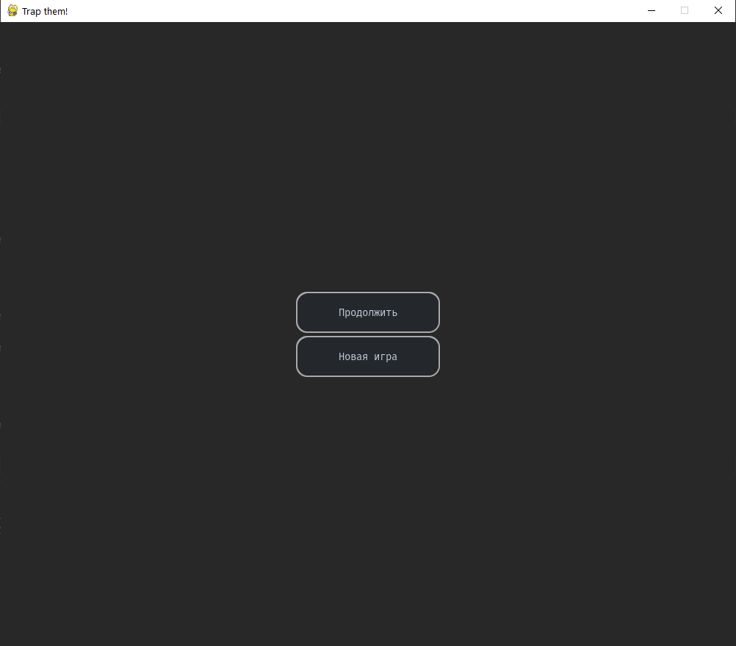

Стартовое меню

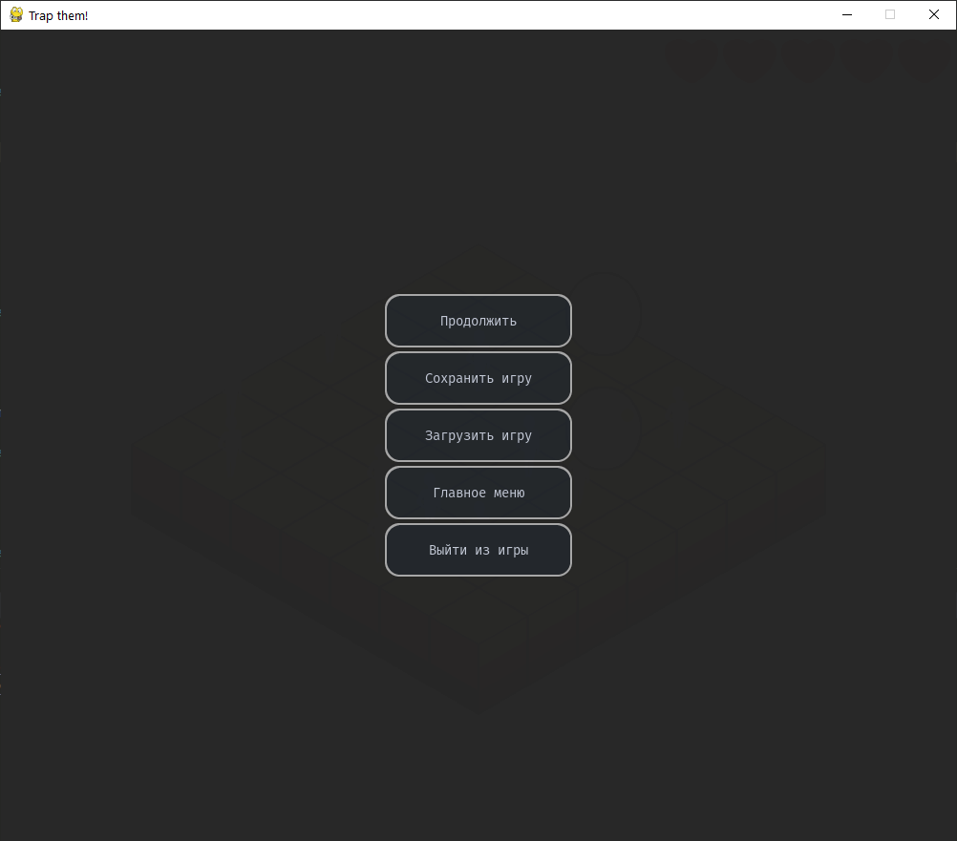

Меню паузы, где можно сохранить игру и позже загрузить

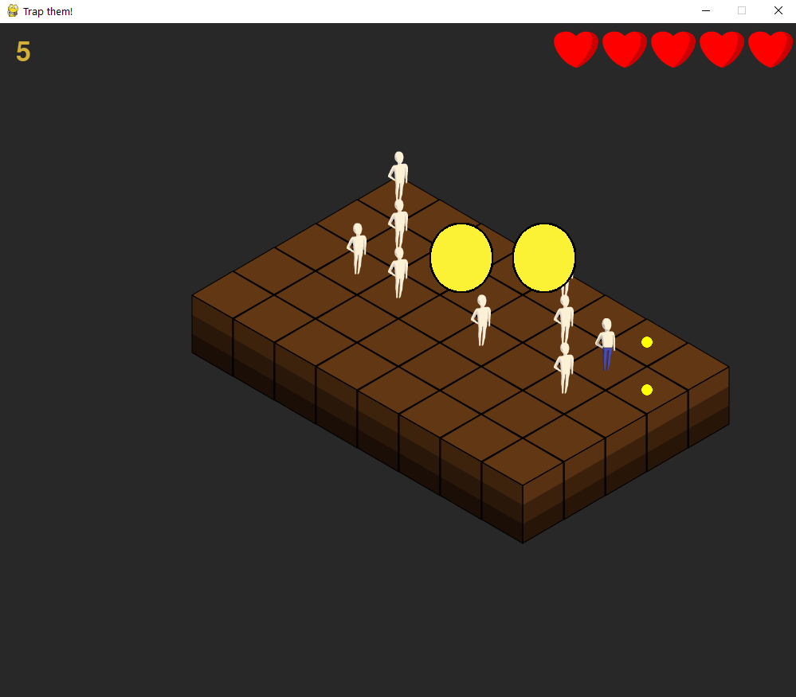

Поле. Герой в синих штанах, кружки рядом – возможные ходы, большие жёлтые круги – монетки, справа сверху отображается здоровье игрока, слева сверху количество оставшихся монет.

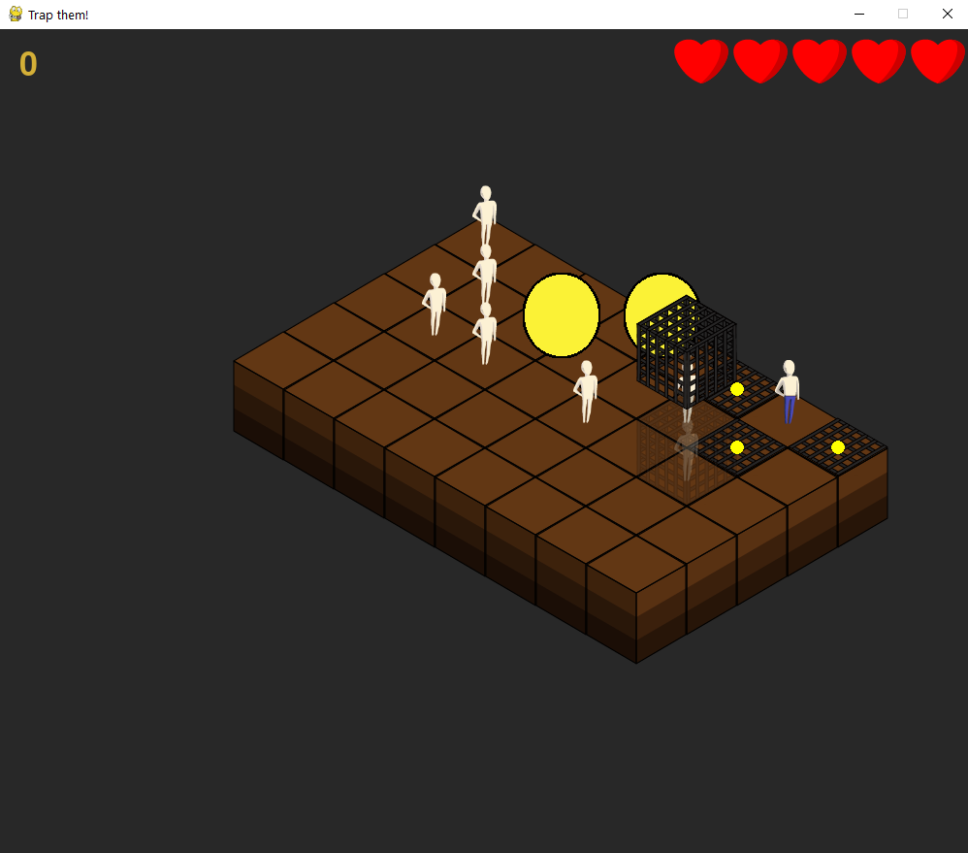

Демонстрация работы ловушек, если в момент запуска клетки на ячейке никого нет, она преобразуется в ловушку, иначе сверху летит клетка… При попадании на какого-то героя, клетка вместе с героем постепенно исчезает.